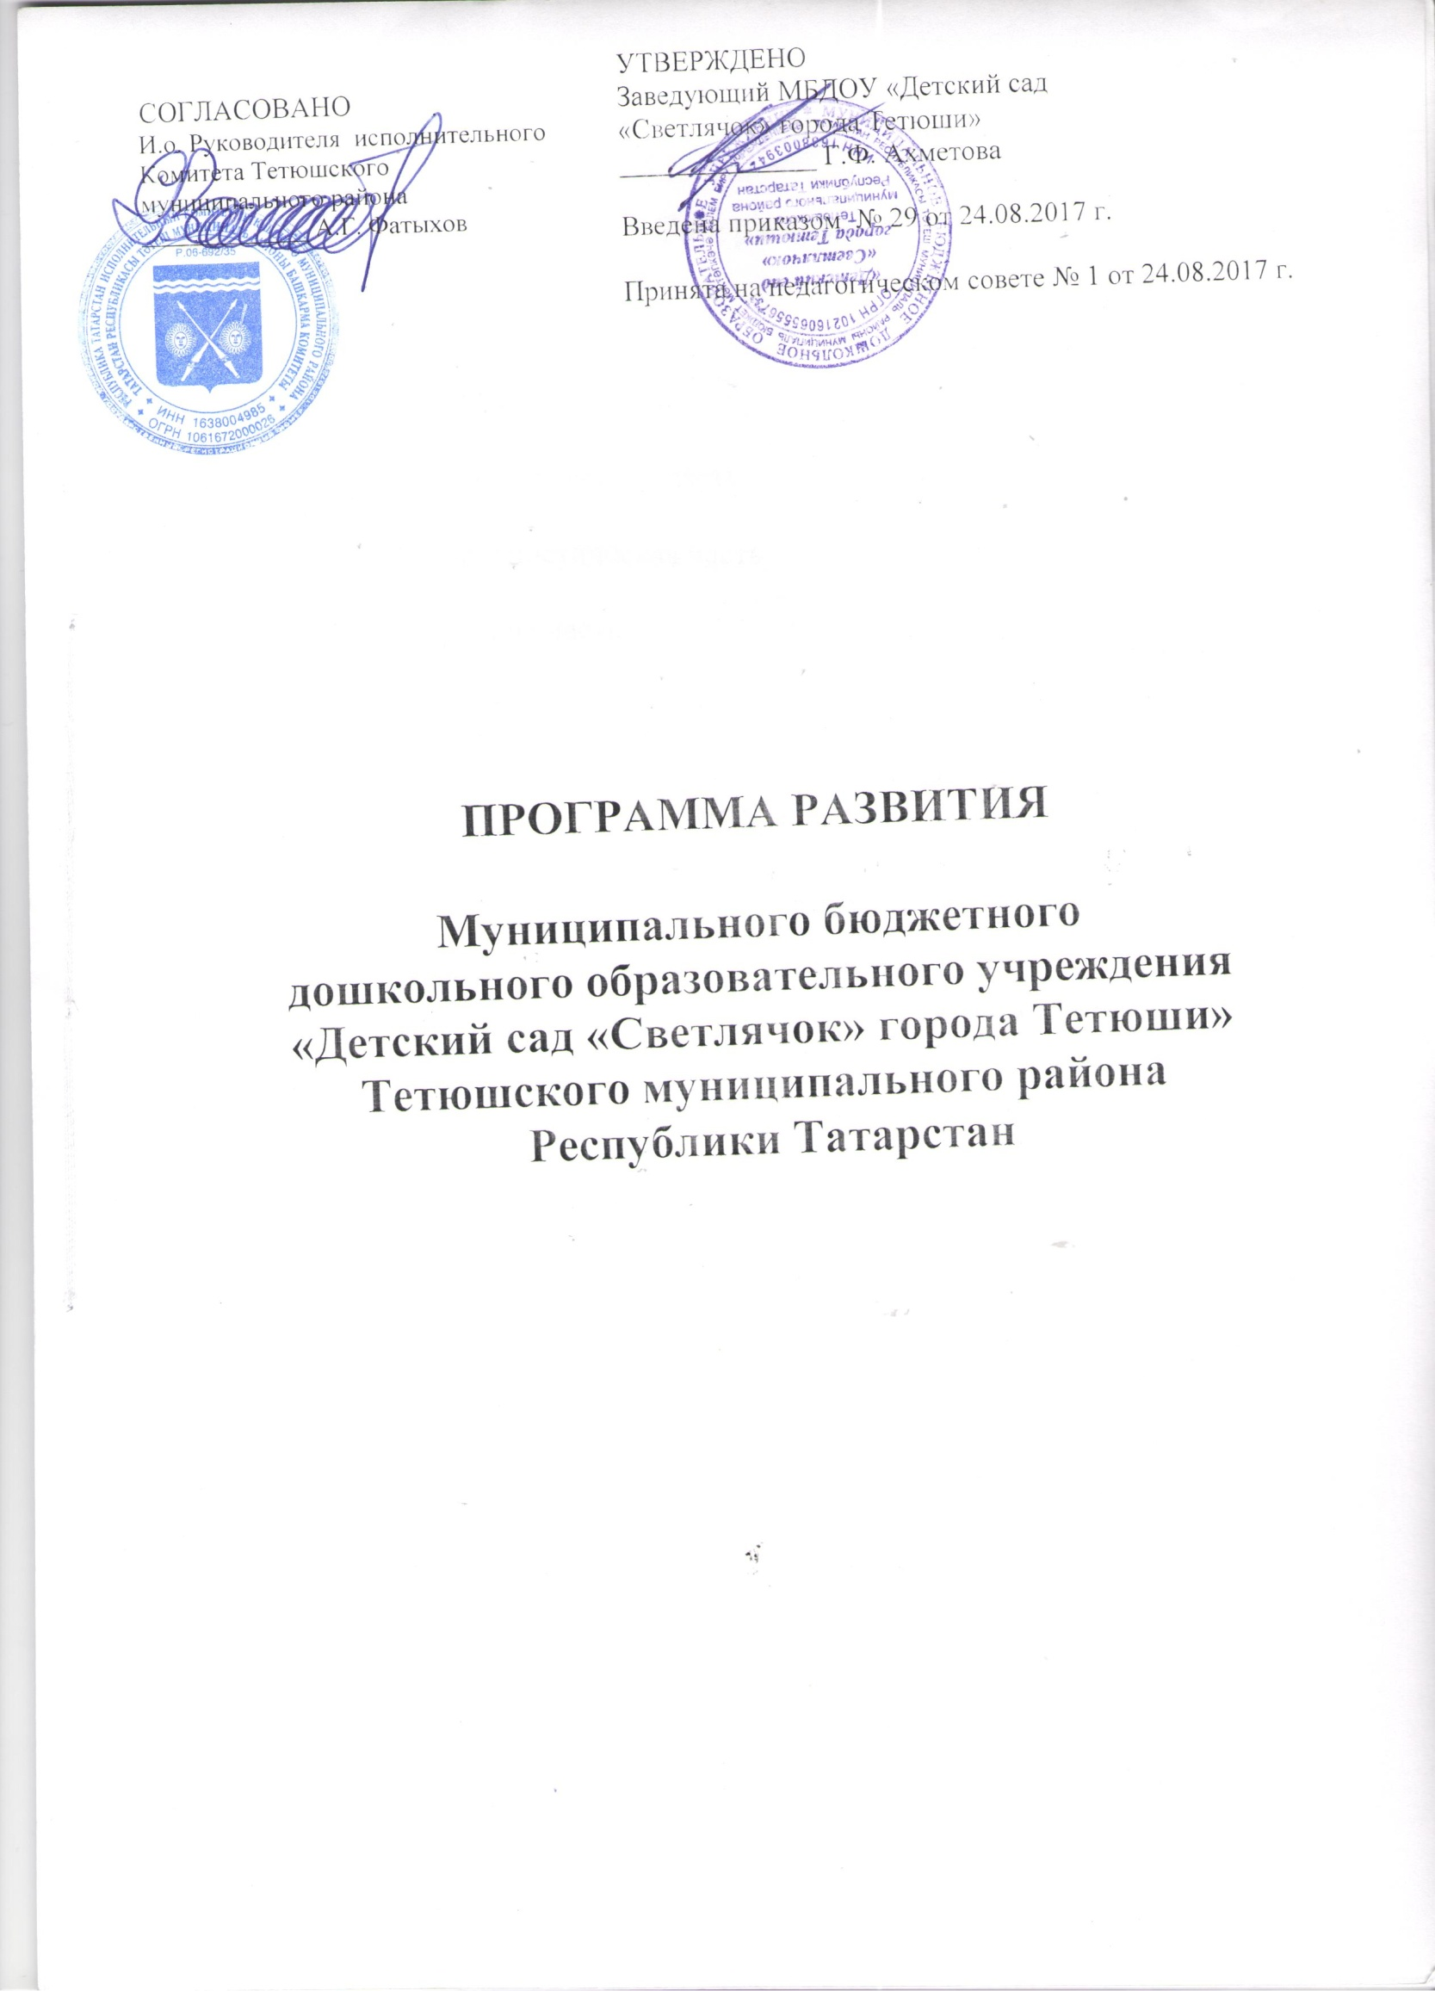

Содержание.

Пояснительная записка 3

Информационно – аналитическая часть 4

Концептуально – прогностическая часть 5

Контрольно- экспертная часть7

План-график программных мер, действий, мероприятий обеспечивающих развитие МБДОУ 8

Мероприятия программы развития ДОУ и условия их реализации 12

Применение инновационных технологий обучения татарскому языку с учетом этнокультурной ситуации развития детей 13

Сохранение здоровья, обеспечение эмоционального и психологического благополучия детей в условиях детского сада 15

Создание безопасных условий образовательного процесса 16

Финансово-хозяйственная деятельность 17

Заключение 19

Информационно – аналитическая часть.

Информационная справка. Муниципальное бюджетное дошкольное образовательное учреждение «Детский сад «Светлячок» города Тетюши» функционирует с 2001 года (претерпел несколько реорганизаций и преобразований, но исполнял и продолжает исполнять функции детского дошкольного учреждения). Настоящее время стоит на балансе муниципалитета. Учредителем ДОУ является Исполнительный комитет Тетюшского муниципального района Республики Татарстан.
МБДОУ «Детский сад «Светлячок» города Тетюши» осуществляет свою деятельность в соответствии с Законом РФ «Об образовании», с Законом РТ «Об образовании», Уставом бюджетного дошкольного образовательного учреждения.
Дошкольное учреждение расположено на прервом этаже «Кадетской школы интернат имени Ивана Аверкиевича Хапаева (с образователь договор, выстроенном по типовому проекту. Режим функционирования 9 -ти часовой, рабочая неделя – 5 дней.
Материальная база. Дошкольное учреждение оснащено необходимым и в достаточном объеме мебелью и учебным оборудованием, но при возможности можно пополнять и обновлять.
В ДОУ имеются кабинет заведующего совмещенный с методическим, игровая комната, пищеблок с необходимым и достаточным оборудованием и материалом по профилю своей деятельности.
В дошкольном учреждении функционирует одна разновозрастная группа. Дошкольное учреждение рассчитан на прием 15детей.
Окружающий социум.Наполняемость нашего дошкольного учреждения заметно снизилась за последние годы, так как молодое население нашего населенного пункта старается перебраться в более крупные города. Это объясняется отсутствием рабочих мест для молодого населения нашего населенного пункта. Рядом с ДОУ располагается ФАП, фельдшер находится в тесном контакте с детским садом. Выпускников детского сада для дальнейшего обучения перевозятся учебным автобусом в среднюю общеобразовательная школа №2. Детский сад работает с этой школой в тесном контакте, отслеживает успехи и трудности детей, прислушивается и корректируют свою работу в соответствии с замечаниями и рекомендациями педагогов наших воспитанников.
Кадровое обеспечение. Заведующий дошкольным учреждением имеет высшее педагогическое образование и диплом о переподготовке по специальности «Менеджмент в образовании», педагогический стаж – 19 лет. Воспитатель - высшее педагогическое образование, педагогический стаж работы – 19 лет, СЗД( в 2017-2018 учебном году воспитатель планирует проходить атестацию). Музыкальныйруководителя-внешний совместитель с высшим образованием, воспитатель по обучению детей татарскому языку внутренний совместитель.
Образовательный процесс.Базовой программой является Программа «От рождения до школы» (под ред. Н.Е.Вераксы,М.А. Васильевой, Т.С. Комаровой). Наряду с ней используются программы, обеспечивающие развитие психологических возможностей и личностного потенциала дошкольников. Используются, как образовательные программы, так и нетрадиционные технологии, например совместные мероприятия детей и родителей, в которых все являются непосредственными участниками.
Повышение качества образовательной работы с детьми способствует рационально организованная в группе развивающая среда, создающая условия для совместной деятельности детей и педагогов и позволяющая варьировать способы и формы организации их жизнедеятельности. Эффект и поддержка за счет вариативного и рационального использования помещений – как групповой комнаты, так и помещений ДОУ в целом. При проектировании развивающей среды учитывается и ее динамичность. Дети хотят чувствовать себя в группе как дома, поэтому в интерьере групп есть легко трансформируемые элементы, сохраняющие при этом общую смысловую целостность.
В ДОУ используются современные формы организации обучения: занятия проводятся как по подгруппам, так и индивидуально, что позволяет воспитателям ориентировать образовательные задачи на уровень развития и темп обучаемости каждого ребенка.
Приоритет в работе с дошкольниками отдается игровым методам обучения, поддерживающим постоянный интерес к занятиям и стимулирующим познавательную активность детей.
Обеспечивается координация различных направлений педагогического процесса на основе взаимодействия специалистов узкой профессиональной направленности и других сотрудников: проводится совместный анализ программ, технологий, проблемных ситуаций обучения и воспитания.
Результативность работы отслеживается с помощью регулярной диагностики, провидимой два раза в год (если имеется необходимость, то чаще). Ее данные анализируются с целью выявления проблемных моментов в развитии детей. Промежуточная диагностика позволяет педагогу осуществить своевременную коррекцию не только детской деятельности, но и своей собственной, если в этом возникает необходимость.
Диагностическая информация свидетельствует об устойчивой динамике роста показателей умственного и физического развития детей. Учителями школ, куда приходят наши выпускники, отмечается высокий уровень развития у них произвольности психических процессов, способности к саморегуляции поведения, самооценке. Дети обладают достаточным объемом знаний для последующего освоения программы.
Оздоровительная работа.Целенаправленная физкультурно – оздоровительная работа позволила нам достичь устойчивых результатов в снижении уровня заболеваемости дошкольников. Этому способствовали следующие факторы:
- для музыкальных и физкультурных занятий имеется необходимый инвентарь;
-игровая площадка, соответствующая требованиям программы;
- оздоровительные мероприятия для детей.
С целью снижения заболеваемости проводятся также оздоровительные мероприятия по профилактике ОРЗ: щадящее закаливание, С – витаминизация, дыхательная гимнастика, оздоровительная гимнастика после дневного сна. Физкультурные занятия включают в себя компоненты корригирующих упражнений для профилактики и лечения нарушений осанки, сколиоза. Обращается внимание на диспансеризацию здоровых детей в возрасте 1-7 лет с осмотром их педиатров ЦРБ.
Работа с семьей.Педагоги дошкольного учреждения уделяют большое внимание работе с семьями воспитанников, вовлекая родителей в единой образовательное пространство. Используются разнообразные формы работы с родителями:
- привлечение родителей к организации деятельности детей в ДОУ;
- дни открытых дверей для родителей;
- и др.
Достижения.В последние годы детский сад проводит работу по воспитанию у дошкольников интереса к национальным традициям, быту и культуре татарского народа. В практику работы активно внедрена программа по изучению татарского языка в дошкольном учреждении. В рамках работы по УМК используются в работе программы Р.К. Шаеховой «Региональная программа дошкольного образования», З.М. Зарипова «Татарча сойлэшэбез».
Коллектив дошкольного учреждения является участником, а иногда и победителем смотров и конкурсов, проводимых в городе и районе.
Педагоги систематически повышают свой профессиональный уровень, занимаясь самообразованием, обучаясь на курсах повышения квалификации, участвуя в рабочих группах по разработке дорожных карт планов работы, программ и т.д. внутри детского сада.
Контакты.Дошкольное учреждение имеет тесные контакты с культурными центрами, образовательными учреждениями города. Сотрудничество с ними позволяет успешно ориентироваться в новых требованиях, предъявляемых к дошкольному образованию, своевременно корректировать свою деятельность в зависимости от достижений психолого – педагогической науки и требований социума.
Трудности и пути решения.Отсутствие достаточного финансирования затрудняет работу по маркетинговому изучению потребностей родителей, школы, учета самих детей. Несмотря на имеющиеся трудности, дошкольное учреждение сохранило и поддерживает в хорошем состоянии материальную базу, постоянно пополняет игровой материал для детей. Усилия педагогического коллектива и администрации направлены на сохранение и повышение имиджа ДОУ на рынке образовательных услуг.
Концептуально – прогностическая часть.
Коллектив дошкольного учреждения продолжает работу избранным ранее направлениям- развитие речи детей дошкольного возраста (через различные виды деятельности: по средствам развития мелкой моторики, через различные виды театров, через дидактические игры, через сюжетно ролевые игры и т.д) необходимость чего диктуется предшествующим опытом и достигнутыми результатами и наличием проблем в этом направлении.
Ключевая идея.Сконструированное содержание образования ориентирует педагогов на создание единого образовательного процесса как среды развития и саморазвития ребенка. Это создает условия для достижения оптимального уровня психофизического здоровья, получения позитивного опыта в обучении и общении, художественно – творческом мировосприятии и реализации своего права на образование, развитие, адаптацию.
Задачи реализации концепции
- Обогащение условий для сохранения, укрепления психофизического здоровья детей( в том числе их эмоционального благополучия), обеспечение безопасности их жизнедеятельности.
- Формирование общей культуры воспитанников, развития их нравственных,интеллектуальных, физических, эстетических качеств, инициативности, самостоятельности и ответственности, формирования и предпосылок учебной деятельности.
- Реализация в педагогических технологиях основных гуманистических принципов: признания права ребенка на самостоятельность, выбор, собственную жизнь.
- Сохранение и поддержка индивидуальности ребенка, развития индивидуальных способностей и творческого потенциала каждого ребенка как субъекта отношений с людьми, миром и самим собой.

Методологические принципы концепции развития ДОУ
- Принцип личностной ориентации.
Позволяет осуществить гуманистическое и творческое влияние педагога на процесс развития личности ребенка.
- Принцип природосообразности.
Предполагает, что определять содержание, выбирать формы, средства образования, стиль взаимодействия с каждым ребенком необходимо на основе целостного знания о ребенке (его физиологических, психических особенностей, состояния физического здоровья, социально – нравственных представлений).
- Принцип культуросообразности.
Реализуется в ходе воспитания детей, как на общечеловеческих культурных ценностях, так и на ценностях, присущих региональной культуре и данному социуму.
- Принцип дифференциации.
Позволяет организовать воспитание и обучение детей:
- по уровню развития;
- состоянию здоровья (физического, психического);
- возрастным особенностям;
- интересам и творческому потенциалу;
- половому признаку.
Организационно – педагогическая структура

В 2017-2021гг. структура образовательного учреждения будет представлена работой педагогического совета.
Педагогический совет для освоения новых целей и задач, путей внедрения программ и модернизации образовательного процесса, так же занимается объединением педагогов (базовым детским садом для нас в данном вопросе является городской детский сад «Березка», педагоги, методист, психолог, музыкальный руководитель базового сада оказывают методическую помощь нашим педагогом, также на базе д.с. «Березка» будут проходить педагогические советы с участием педагогав нашего детского сада) и родителей для решения возникших вопросов.Выявляет, обобщает, внедряет и распространяет передовой педагогический опыт, принимает участие в обсуждении вопросов планирования образовательной деятельности ДОУ.
Педагогический совет так же:
- осуществляет создание материально – технического и методического обеспечения образовательного процесса в ДОУ;
- несет ответственность за качество программ, реализуемых в ДОУ;
- организовывает работу по созданию предметно – развивающей среды;
- отвечает за вопросы социально – педагогической адаптации детей, нуждающихся в индивидуальной работе;
- оказывает необходимую психологическую поддержку и помощь семьям в воспитании детей.
Содержание и организация образовательного процесса
В связи с тем, что наше учреждение обеспечивает развитие детей, педагогические технологии представлены тремя блоками: личностно – развивающие, социально – адаптивные и оздоровительные.
Личностно – развивающиетехнологии выступают основными в образовании. Они обеспечивают развитие интеллектуальных способностей и здоровья ребенка, пробуждают в нем стремление к знаниям, обеспечивают интеллектуально – образовательное пространство, ориентированы на сохранение самоценности дошкольного детства, эмоционального и психологического благополучия. Данные технологи характеризуются диалогичностью, гибкостью, творчеством. Они представлены в дополняющей Программу «от рождения до школы» (под ред. Н.Е. Вераксы, М.А. Васильевой, Т.С. Комаровой). В ДОУ используются следующие программы, реализуемые с помощью личностно – развивающих технологий:
- «Региональная программа дошкольного образования» (Р.К. Шаехова);
- « Татарча сойлэшэбез» (З.М. Зарипова);
- “ Туган телдэ сойлэшэбез” ( Ф. В. Хэзрэтова);
“Экологическое воспитание “ (Л.Г. Горькова )
- «Раз ступенька – два ступенька» (Р.К. Шаехова);
- «Изобразительная деятельность в детском саду» (Г.Р. Швайко);
- «Математические ступеньки» (Е.В. Колесникова), математика в детском саду (Новикова В.П.).
- «Основы безопасности детей дошкольного возраста» (Р.Б. Стеркина);
- «Физическое воспитание в детском саду» (Л.И. Пензулаева).
В последующие уч. года педагогический коллектив продолжает активную работу в пополнении предметно – развивающей среды интегрированного вида, представляющую собой соединение субъектов образовательного пространства. Цель – освоение содержания образования в различных видах деятельности, а также приобретение социального опыта общения в рамках реализации ФГОС.
Система управленческой модели
При создании модели системы управления мы опираемся на основное положение о том, что деятельность есть творческий процесс, а ее результаты носят индивидуальный творческий характер. Необходимость достижения индивидуального мастерства и коллективного творчества сотрудников ставят педагогов учреждения в ситуацию поиска. Наш педагогический коллектив стремится идти направлением, которое обеспечит появление новых качественных характеристик, как в развитии ребенка, так и в развитии педагогической системы в целом.
Важными направлениями деятельности руководителя ДОУ являются:
- оценка и подбор кандидатов на вакантные должности;
- отслеживание профессиональной и социально – психологической адаптации работников;
- планирование и контроль деловой карьеры сотрудников;
- стимулирование деятельности педагогов (управление трудовой мотивацией);
- обеспечение условий для развития коллектива, его сплоченности, организованности;
- анализ и регулирование групповых и личностных взаимоотношений, социально – психологического климата в коллективе, совершенствование организационной культуры;
- управление конфликтами, предупреждение их возникновения.
Ресурсное обеспечение проектного метода

Кадровое:
- продолжать подготовку воспитателей к работе по проектной деятельности в рамках курсов повышения квалификациипосредством самообразования;
- активное участие в педагогов на педсоветах в базовом д.с. и пзучения опыта более опытных педагогов также консультация у нихпо вопросам вызывающих затруднение.
Методическое:
- продолжение пополнения методического комплекса по проектированию среды в группе и литературно-методического оснащения.
Материально – техническое:
-продолженияпополнения предметно – развивающей среды в группе;
- приобретение технических и дидактических средств обучения соответственно ФГОС ДО.
Финансовые:
- местный бюджет и спонсорская помощь.
Контрольно – экспертная часть.
При разработке долгосрочной программы развития учреждения каждое направление деятельности подлежит контролю. Это вызвано потребностью в получении качественного результата по итогам преобразований, планирующихся коллективом ДОУ на ближайшую перспективу. Каждое их направлений может быть изучено в процессе различных видов контроля. Учитывая, что программа развития реализуется по конкретным календарным периодам, руководитель на основе решения педагогического совета намечает виды контроля, которые могут быть применены на различных участках работы всего педагогического коллектива, а также сроки его проведения.
Контролирующая деятельность представляется нами в виде двух компонентов: административного контроля и самоконтроля (диагностика, самодиагностика, тестирование). Результаты обсуждаются на педсоветах, в индивидуальных беседах (по обстоятельствам).

Направления контроля
- Создание условий для сохранения и укрепления психофизического здоровья детей, обеспечение безопасности их жизнедеятельности.
Методы:анализ, пополнение и обновление состояния условий для сохранения, укрепления психофизического здоровья детей с позиции требований ФГОС; диагностика уровня физического и психического развития детей.
- Организация и осуществление развивающего обучения, опора на его познавательные потребности, поисковую активность, самостоятельность, позитивное эмоциональное восприятие ситуации.
Методы:анализ пополнение и обновление среды развития детей; оценка уровня интеллектуального и познавательного развития дошкольников, анализ дидактического обеспечения образовательного процесса.
- Направленность воспитательно – образовательного процесса на развитие творческого мировосприятия ребенка.
Методы: анализ, пополнение и обновление развивающей среды в группах, индивидуальные наблюдения и беседы с детьми, изучение отношения воспитателей к проявлению детского творчества и воображения.
- Реализация в педагогических технологиях основных гуманистических принципов: признания права ребенка на самостоятельность и выбор.
Методы:мониторинг качества использования в работе с дошкольниками личностно – развивающих и социально – адаптивных и оздоровительныхтехнологий.
- Создание социальных и материальных условий реализации программы развития.
Методы:отчет администрации на педагогическом совете, на родительскомсобрании.

